Search collections (new)
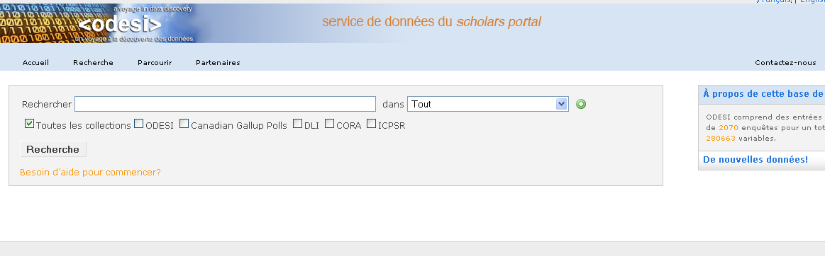
1
2

1 Sondages de Canadian Gallup
2 IDD

Mark Logic metadata screen
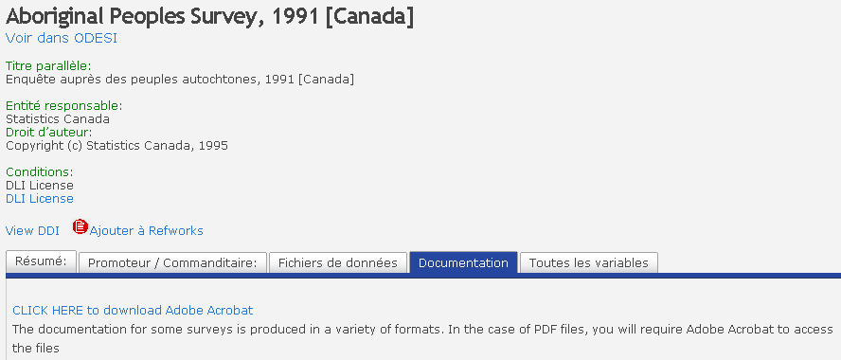
4
3

3 Voir Initiative de documentation des données
4 CLIQUEZ ICI pour télécharger Adobe Acrobat
La documentation pour certaines enquêtes est produite dans une variété de formats. Dans le cas des fichiers PDF, Adobe Acrobat sera requis pour accéder aux fichiers.

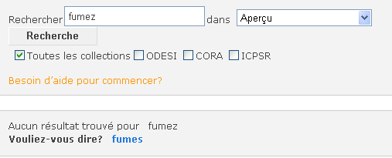

Changer “Aperçu” pour “Résumé”.

